- 人物属性界面、属性加点制作
- 制作内容
- 人物属性界面显示内容变化
  - 增加怒气和活力显示
  - 属性显示整理，属性显示分普通和高级2个分页；普通分页里显示物理伤害（外功伤害）、法术伤害（内功伤害）、物理防御（外功防御）、法术防御（内功防御）、速度、治疗强度；高级分页里显示封印命中、封印抗性、物理暴击（外暴等级）、物理韧性、法术暴击（内暴等级）、法术韧性、治疗暴击（疗暴等级）。
  - 门派、帮派信息移动到人物信息界面；称谓显示从人物信息界面移动到人物属性界面；阵营信息不显示。
  - 人物原画显示
- 人物信息界面
  - 血蓝储备
    - 人物、助战好友（侠客）以及宠物的血蓝消耗都共用储备池，宠物血蓝消耗补充时扣除现在人物里的储备值；把现在的宠物储备显示去除。
    - 界面增加储备道具显示和引导购买的“加号”显示
  - 门派和帮派增加传送功能，在相应信息后面加上功能按钮。
- 人物加点
  - 人物增加了一级属性，一级属性换算成二级属性。
  - 增加人物一级属性加点，每级可获得5点属性潜力点。
  - 设置可自由分配点数等级，满足等级后才可任意分配潜力点；不满足等级将由系统根据职业按默认配置分配；可自由分配后可以洗点重新分配潜力点。
  - 可配置3套加点方案，3套加点方案之间切换需要根据切换次数消耗一定银币。每天清空计数。
  - 洗点功能为重置对应加点属性和数量的潜力点，需要消耗对应的道具；可同时对应多种属性和数量，也可以重置所有属性。
  - 人物加点、洗点界面制作
- 文档路径：MT-G\scheme_doc\策划文档\系统功能\R人物属性\
- 任务发起人:胡慧俊
- 任务负责人: 巴雅尔 付彦清
- 预估完成时间：2015-6-6

  - 入口
    - 点击主界面右上角人物头像打开人物属性界面
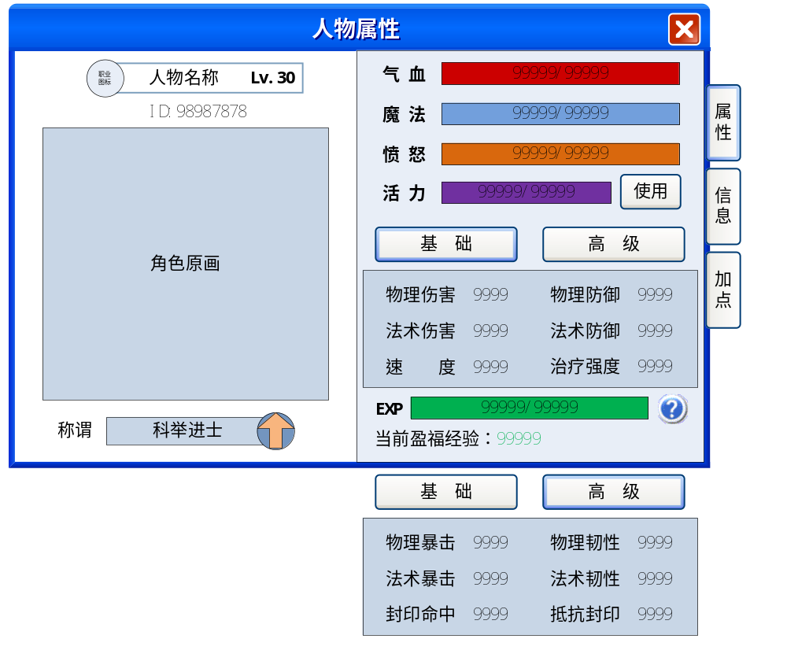
  - UI说明
界面标题 |  | 标题：人物属性  当页面切换至信息分页时显示为人物信息  当页面切换至信息分页时显示为人物加点
人物名称 | 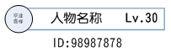 | - 显示人物名称、职业图标、等级、ID编号
角色原画 |  | - 显示角色原画
称谓 |  | - 显示角色称谓  - 点击“箭头”按钮弹出“称谓”界面，可以切换称谓显示
基础属性 | 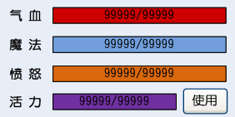 | - 显示人物气血、魔法、愤怒、活力  - 点击属性和相应进度条控件弹出相应TIPS说明  - 气血TIPS：增加体力资质和增加体质点可以增加气血上限。战斗结束后可以从气血储备中自动补充至上限  魔法TIPS：增加法力资质和增加魔力点可以增加魔法上限。战斗结束后可以从魔法储备中自动补充至上限  愤怒TIPS：战斗中受到伤害时增加愤怒，释放特技时消耗愤怒，只能带入100愤怒进战斗。  活力TIPS：用于制作生活技能道具，完成每日日常可以获得活力  4、点击“使用”按钮打开活力兑换界面
战斗基础属性 | 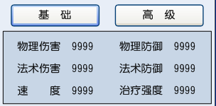 | - 基础属性，显示人物物理伤害、物理防御、法术伤害、法术防御、速度  - 物理伤害tips：提高攻击资质和增加力量点，可以增加物理伤害  - 物理防御tips：提高防御资质和增加耐力点，可以增加物理防御  - 法术伤害TIPS：提高法力资质和增加魔力点，可以增加法术伤害  - 法术防御tips：受到体质点、魔力点、力量点和耐力点共同影响，但魔力点影响最大  - 速度tips：提高速度资质和增加敏捷点，可以增加宠物速度。速度越高，每回合越早出手
战斗高级属性 | 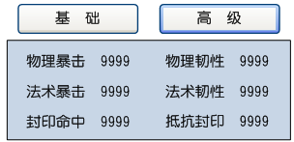 | - 点击“高级”分页切换至高级属性分页  - 高级属性，显示物理暴击、物理韧性、法术暴击、法术韧性、封印命中、抵抗封印  - 物理暴击tips：提高物理伤害暴击的几率  物理韧性tips：降低受到物理暴击的几率  法术暴击tips：提高法术伤害暴击的几率  法术韧性tips：降低受到法术暴击的几率  封印命中tips：提高封印技能的命中率  抵抗封印tips：降低被技能封印的几率
经验 | 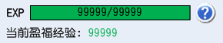 | - 显示当前经验和经验进度条，显示格式：当前经验值/升级所需经验值  - 显示当前盈福经验，当前一些日常任务没有完成会以一定比例转化为盈福经验；  - 点击右侧“？”按钮弹出经验TIPS说明(待补)
  - 角色名称
    - 角色名称同服务器不可同名，不同服务器可以同名
    - 角色名称可以使用改名道具进行修改
    - 修改次数不限制，修改后在帮派频道（有帮派的情况下）和世界频道公告一次
  - 角色id
    - 角色id在角色创建时就生成绑定角色，id全服唯一（全服唯一还是全区唯一待定），不可改变
    - 玩家可以直接使用角色id添加好友
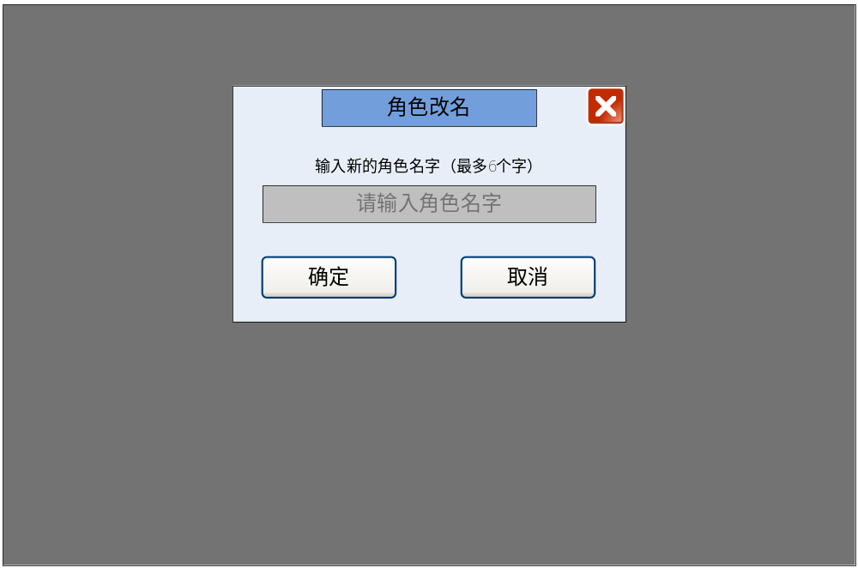
  - 称谓
    - 加入帮派、参加玩法获得好成绩可获得称号
    - 称谓可在大世界中角色脚底现实
    - 获得新称谓时自动显示新称谓，在称谓界面可手动调整称谓显示；也可以点击”隐藏称谓“按钮隐藏称谓显示
    - 需要有称谓名称、称谓描述、获得方式描述、获得条件类型和计数、有效时间、过期时间等参数
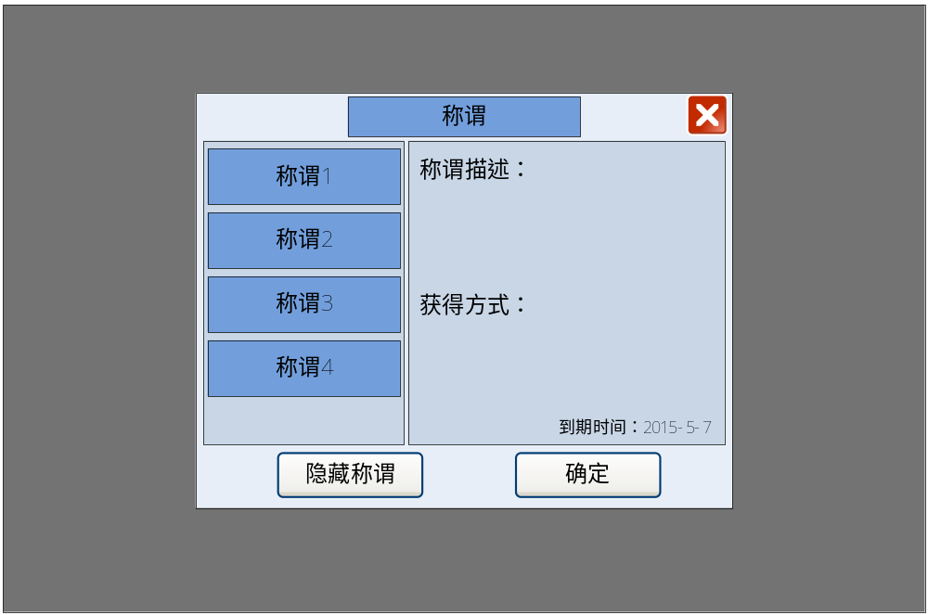
  - 经验相关
    - 停等级设定
      - 不停等级时经验到达当前等级升级所需经验，自动升级，扣除升级所需经验
      - 特殊等级段可以进行等级停留，经验值超过升级所需经验不自动升级，需要玩家手动升级；停等级期间依然可以获得经验，当所存经验到达当前升级所需经验10倍时，获得经验会衰减（衰减比例配表）。
      - 停等级完整方案待定
    - 盈福经验
      - 玩家当日一些日常经验活动没有完成会在刷新时以一定比例转化为盈福经验（转化比例配表）
      - 转化时给予提示“您在离开游戏期间，错过的日常活动转化为了XXXX点盈福经验，盈福经验会在完成日常活动时，转化为人物经验哟。”
      - 之后完成日常经验活动时盈福经验再以一定比例经验加成的方式转化成真正的经验（加成比例配表），转化时在经验获得提示后面增加“盈福经验转换XXX”
      - 盈福经验根据等级限制可存上限
- 人物信息
  - 点击右侧分页按钮“信息”切换至人物信息界面
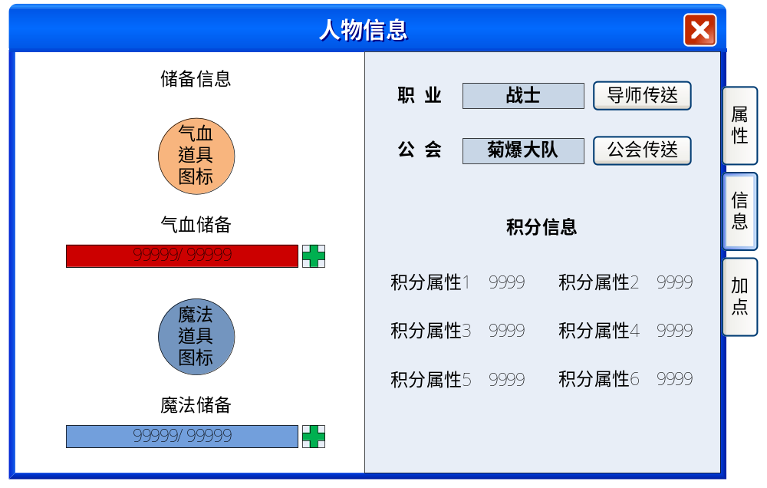
储备信息 | 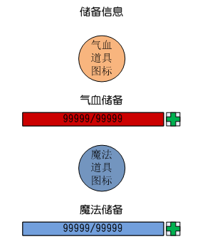 | - 显示当前气血和魔法储备情况，显示进度条  - 血量/魔法存储进度显示：当前存储数值/存储上限  - 当前血量/魔法存储量<=人物血量/魔法时，战斗结束后有：“当前血量/魔法存储量不足，请及时补充。”信息  - 每次战斗完毕后，自动补充人物血量/魔法至满，补充血量/魔法自动从储备扣除  - 点击“+”号弹出购买储备气血、魔法道具界面
职业公会 | 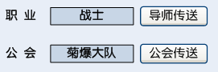 | - 显示角色的职业和所属公会  - 点击后面按钮可传送至职业和公会所在场景  - 没有公会时不显示公会名称  - 没有公会时，【公会传送】按钮变为【加入公会】按钮，点击后跳转至公会申请界面
积分信息 | 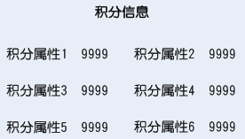 | 1、角色各种货币积分信息显示，显示内容待定

- 人物加点
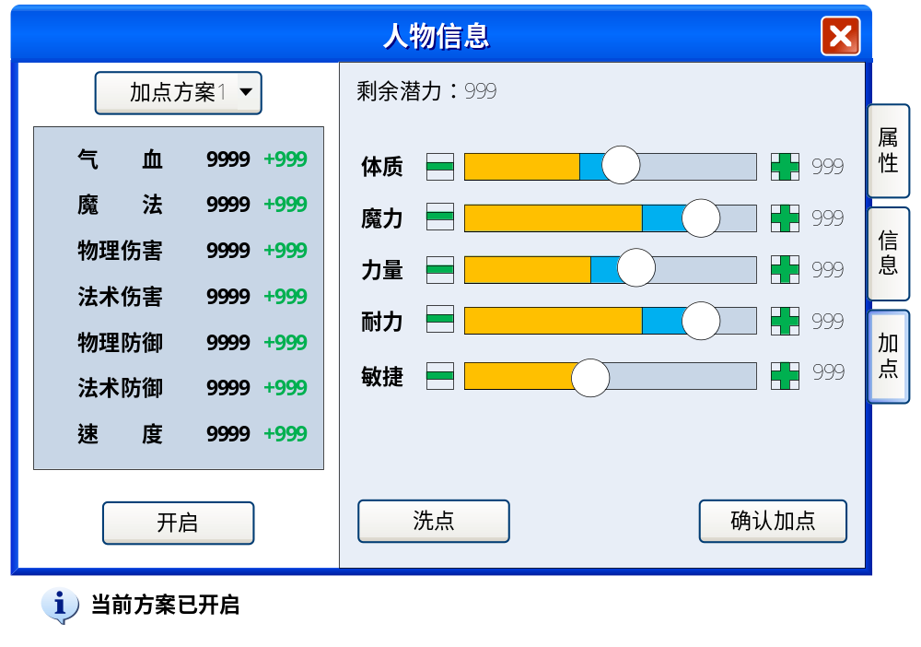

人物属性 | 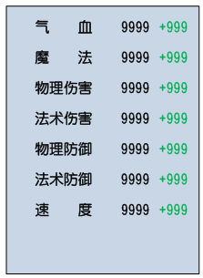 | - 显示当前各项属性值  - 当加点时增加的数值在后面显示，格式为+XXX，绿色文字显示
剩余潜力点 |  | 当前人物未分配的剩余潜力点
加点区域 | 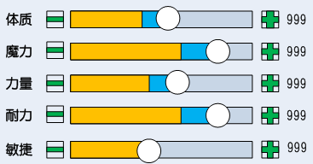 | - 显示5项属性的加点比例、当前数值  - 左右加减号在分配属性时增减当前属性  - 没有可加减点数数按钮灰化  - 拖动进度条上滑动块也可以增减属性点，停留在（当前属性/最大可达属性值）进度处  - 进度条后面显示当前属性总值
加点方案 |  | 1、点击打开加点方案界面
重置属性 |  | - 点击进行重置属性操作，重置属性后所有配置好点潜力点清零，点数回到剩余潜力中
确认加点 |  | 1、分配属性后需要点击“确认加点”才能生效

